专题7.1 证明（举一反三讲义）
【北师大版2024】

【题型1 判断是否是命题】 2
【题型2 写出命题的题设与结论】 3
【题型3 判断命题真假】 3
【题型4 举反例】 4
【题型5 定理与证明】 4
【题型6 写出一个命题的已知、求证及证明】 5
【题型7 已知证明过程填写理论依据】 5
【题型8 根据给出的论断组命题并证明】 8
【题型9 平行线的判定】 9
【题型10 平行线的性质】 10
【题型11 平行线的判定与性质的综合运用】 11

知识点1 命题
1. 判断某一件事情的语句叫命题．
2. 命题的定义包含两层含义
（1）命题必须是一个完整的句子，常为陈述句；
（2）命题必须对某件事情作出肯定或否定的判断．
知识点2 命题的组成与分类
1. 许多命题由条件和结论两部分组成．条件是已知的事项；结论是由已知事项推出的事项．这样的命题通常可写成“如果……，那么……”的形式．用“如果”开始的部分是条件，用“那么”开始的部分就是结论．
2. 命题分真假命题，正确的命题称为真命题，不正确的命题称为假命题．要判断一个命题是真命题，可以用演绎推理加以论证；而要判断一个命题是假命题，只要举出一个例子，说明该命题不成立，即只要举出一个符合该命题条件而不符合该命题结论的例子就可以了．在数学中，这种方法称为“举反例”．
知识点3 定义
我们需要用不同的语句来说明我们学过的许多名词各自所包含的确切意义，例如，我们用“在同一平面内不相交的两条直线”来说明“平行线”所包含的意义．这样的语句叫做这些名词的定义．
知识点4 定理
公认的真命题称为基本事实．数学中，有些命题可以从基本事实或其他真命题出发，用逻辑推理的方法判断它们是正确的，并且可以作为进一步判断其他命题真假的依据，这样的真命题叫做定理．
对于基本事实，它是不需要推理论证的真命题，它可以作为判断其他命题真假的依据，它是经过证明的真命题，但并不是所有的真命题都是定理，定理可以作为进一步判断其他命题真假的依据．
知识点5 证明及证明的一般步骤
1. 根据条件、定义以及基本事实、定理等，经过演绎推理，来判断一个命题是否正确，这样的推理过程叫做证明．
2. 证明的一般步骤
根据题设、结论，结合图形，写出已知、求证，经过分析找出由已知推出结论的途径，写出证明过程，并注明依据．

【题型1 判断是否是命题】
【例1】（24-25七年级下·四川德阳·期中）下列语句是命题的有（ ）个．
①你喜欢数学吗？②熊猫没有翅膀；③任何一个三角形一定有直角；④作线段$AB=CD$；⑤无论n是怎样的自然数，式子$n^{2}−n+11$的值都是质数；⑥如果两条直线都和第三条直线平行，那么这两条直线也互相平行．
A．3 B．4 C．5 D．6
【变式1-1】（25-26八年级上·全国·单元测试）下列语句是命题的是（ ）
A．作$AB∥CD$ B．若$∠1=∠2，∠2=∠3$，则$∠1=∠3$
C．两条直线被第三条直线所截 D．一条铁路的两根铁轨是平行的吗
【变式1-2】（25-26八年级上·全国·随堂练习）下列选项中不是命题的是（ ）
A．正数大于负数 B．过直线外一点作直线的平行线
C．三角形的任意两边之和大于第三边 D．如果$a=b,a=c$，那么$b=c$
【变式1-3】给出下列语句：①画出已知角等于两个已知角的和；②钝角总大于直角；③过点$A$画直线$AB∥CD$；④相等且互补的两个角都是直角．其中是命题的是（ ）
A．只有④ B．①②④ C．②④ D．①②③④

【题型2 写出命题的题设与结论】
【例2】（24-25七年级下·黑龙江齐齐哈尔·阶段练习）“垂线段最短”的题设是 ，结论是 ．
【变式2-1】（25-26七年级上·全国·课后作业）命题“度数之和为$90°$的两个角互为余角”的条件是（ ）
A．$90°$ B．两个角 C．度数之和为$90°$ D．度数之和为$90°$的两个角
【变式2-2】（25-26八年级上·全国·随堂练习）如果$∠A>∠B,∠B>∠C$，那么$∠A>∠C$，这个命题的条件是 ，结论是 ．
【变式2-3】（24-25七年级下·上海金山·期末）将命题“在三角形中，大边对大角”改写成“如果……，那么……”的形式是 ．

【题型3 判断命题真假】
【例3】（24-25七年级下·江苏苏州·期末）如图，线段$AC,BD$相交于点$O$，连接$AD,BC$，并延长$AD$至点$E$，$∠BCA$的平分线与$∠BDE$的平分线相交于点$M$．①若$∠A=2∠BCM$，则$AE\text{∥}BC$；②若$∠M=2∠BDM$，则$AE\text{∥}MC$；③若$∠A=∠B$，则$∠EDM+∠BCM=90°$；④若$∠ADO=∠BCO$，则$∠M−∠B=90°$．以上命题中真命题的个数是（ ）
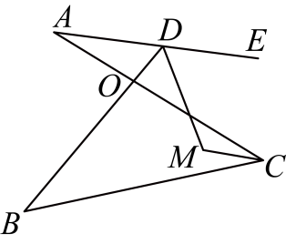
A．1 B．2 C．3 D．4
【变式3-1】（24-25七年级下·湖南长沙·期末）命题“互为相反数的两个数的绝对值相等”是 命题（真/假）．
【变式3-2】（25-26八年级上·全国·课前预习）命题：①对顶角相等；②相等的角是对顶角；③垂直于同一条直线的两条直线平行；④平行于同一条直线的两条直线平行．其中是真命题的有 ．（请填写序号）
【变式3-3】（24-25七年级下·内蒙古通辽·期末）如图，在三角形$ABC$中，点$D$，$E$，$F$分别在边$BC$，$AC$，$AB$上，连接$DE$，$DF$．下列四个命题中，是真命题的是（ ）
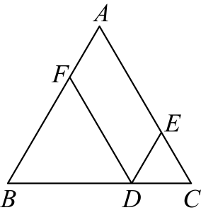
①若$∠BFD=∠A$，则$DF\text{∥}AC$；
②若$∠EDF=∠DEC$，则$DF\text{∥}AC$；
③若$∠A+∠AED={180}^{∘}$，则$AB\text{∥}DE$；
④若$∠B=∠EDF$，则$AB\text{∥}DE$．
A．①② B．③④ C．①②③ D．①②③④

【题型4 举反例】
【例4】（24-25七年级下·陕西西安·期末）能说明命题“两个锐角的和一定是钝角”是假命题的反例是（ ）
A．$∠1=82°$，$∠2=40°$ B．$∠1=89°$，$∠2=2°$
C．$∠1=65°$，$∠2=30°$ D．$∠1=30°$，$∠2=20°$
【变式4-1】为说明命题“如果$\left|a\right|=\left|b\right|$，那么$a=b$”是假命题，你举出的一个反例是 ．
【变式4-2】（24-25七年级下·湖北宜昌·期末）对于命题“如果$∠1+∠2=90°$，那么$∠1≠∠2$”，能说明它是假命题的反例是（ ）
A．$∠1=45°,∠2=45°$ B．$∠1=30°,∠2=60°$
C．$∠1=60°,∠2=60°$ D．$∠1=30°,∠2=40°$
【变式4-3】（24-25七年级下·全国·课后作业）判断命题“如果$0<n<1$，那么$n^{2}−1>0$”是假命题，只需举出一个反例，反例中的值可以是 ．

【题型5 定理与证明】
【例5】请举出一个关于角相等的定理： ．
【变式1-1】下列语句中，是定义的是（ ）
A．若两角之和为$90°$，则这两个角互余 B．相等的角是对顶角
C．同角的余角相等 D．延长$BC$至D使$CD=BC$
【变式1-2】（24-25七年级下·全国·课后作业）定理可以作为证明后续命题的 ，根据 ，可以得到推论：三角形的外角等于与它不相邻的 的和．
【变式1-3】下列命题可以作定理的有 个．
①2与6的平均值是8；②能被3整除的数能被6整除；③5是方程$\frac{1}{2}x+7=\frac{9x+2}{6}$的根；④三角形的内角和是$180°$；⑤等式两边加上同一个数仍是等式．

【题型6 写出一个命题的已知、求证及证明】
【例6】命题：直角三角形的两锐角互余．
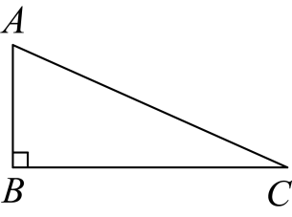
(1)将此命题写成“如果…，那么…”：________________________；
(2)请判断此命题的真假．若为假命题，请说明理由；若为真命题，请根据所给图形写出已知、求证和证明过程．
【变式6-1】（24-25七年级下·江苏南京·期末）请将三角形内角和定理的推论补充完整并加以证明．
定理：三角形的外角等于_____________________的和．
已知：
求证：
【变式6-2】证明：平行于同一条直线的两条直线平行．
已知：____________．
求证：____________．
证明：
【变式6-3】（24-25七年级下·山东泰安·期中）证明三角形的内角和为$180°$．要求：根据题意画出图形，结合画出的图形写出已知和求证，并尝试证明．

【题型7 已知证明过程填写理论依据】
【例7】（24-25七年级下·吉林长春·期末）【教材呈现】下面是华师版七年级下册数学教材习题8.1第6题部分内容．
如图，在$△ABC$中，$∠ABC$的平分线与$∠ACB$的外角平分线相交于点D．试找出$∠D$与$△ABC$的内角$∠A$之间的关系．
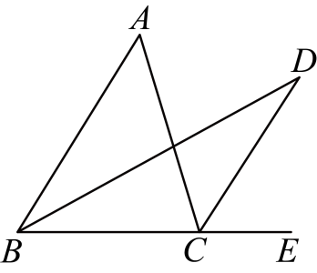
（1）小明阅读题目后，没有发现数量关系与解题思路，于是尝试代入$∠A$的度数，即可求$∠D$的度数．
①当$∠A=60°$时，$∠D=$___________度；当$∠A=120°$时，$∠D=$___________度；
②于是小明猜想$∠D$与$∠A$之间的数量关系为___________；
（2）以下是小明完成猜想证明的部分过程：
证明：$∵BD$平分$∠ABC$，
$∴∠DBC=∠ABD=\frac{1}{2}∠ABC$．
$∵CD$平分$∠ACE$，
$∴∠DCE=∠ACD=\frac{1}{2}∠ACE$．
证明过程缺失
请你补全缺失的证明过程．
【结论应用】（3）如图，在四边形$ABCD$中，$BF$平分$∠ABC,CG$平分外角$∠DCE$，连结$FG$．若$∠A=140°$，$∠D=90°$，则$∠F+∠G=$___________度．
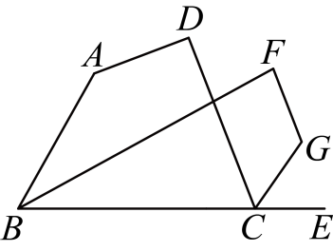
【变式7-1】补全下列推理过程：
如图，$EF⊥BC$，$AD⊥BC$，$∠1=∠2$，试说明$DG∥BA$．
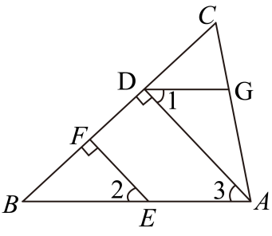
解：∵$EF⊥BC$，$AD⊥BC$，（已知），
∴$∠BFE=∠BDA=90°$（垂直的定义），
∴$EF∥AD$（____________）．
∴$∠2=∠3$（____________）．
∵$∠1=∠2$（已知），
∴____________（等量代换）．
∴$DG∥AB$（____________）．
【变式7-2】（24-25七年级下·湖南衡阳·期末）如图，$D$是$△ABC$边$BC$上的一点，$∠B=∠BAD$，$∠ADC=70°$．
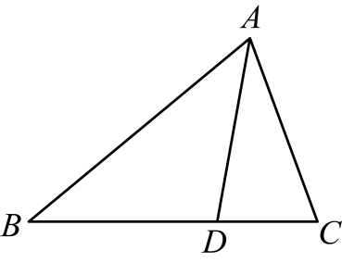
(1)求$∠B$的度数：请在解答过程的空白处填上适当的内容．（理由或数学式）
解：（1）∵$∠ADC$是$△ABD$的外角，$∠ADC=70°$（已知），
∴$∠B+$______$=∠ADC=70°$（______）．
又∵$∠B=∠BAD$（已知），
∴$∠B=$______°．（等量代换）
(2)若$AD$平分$∠BAC$，求$∠C$的度数．（请写出完整的解答过程）
【变式7-3】（24-25七年级下·广东茂名·阶段练习）如图，$∠1=∠2$，$∠3+∠4=180°$．试说明：$AC\text{∥}FG$．
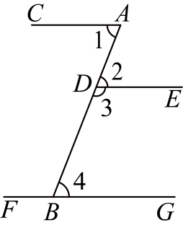
请你完成下列推理过程（括号内写出理由）：
解：因为$∠1=∠2$，（已知）
所以$\text{∥}$．（ ）
因为$∠3+∠4=180°$，（已知）
所以$\text{∥}$ ，（ ）
所以$AC\text{∥}FG$．（平行于同一条直线的两条直线平行）

【题型8 根据给出的论断组命题并证明】
【例8】如图，直线a，b，c被直线m，n所截，有下列命题：
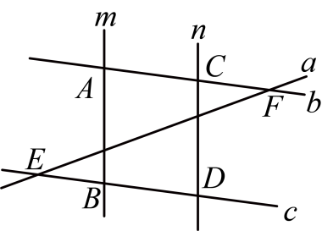
①$∠BAC=∠BDC$；②$∠AFE=∠FED$；③$m∥n$．
从①②③中选出两个作为条件，第三个作为结论，写出一个真命题，并说明理由．
【变式8-1】如图，现有以下3个论断：①$AB\text{∥}CD$；②$∠B\text{＝}∠C$；③$∠E\text{＝}∠F$．请以其中2个论断为条件，另一个论断为结论构造命题．
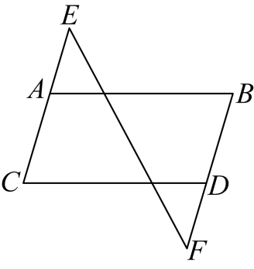
(1)请写出所有的真命题；
(2)请选择其中一个命题加以证明．
【变式8-2】【阅读】在证明命题“如果$a>b>0$，$c<0$，那么$a^{2}+bc>ab+ac$”时，小明的证明方法如下：
证明：∵$a>b>0$，
∴$a^{2}$> ． ∴$a^{2}+bc>$ ．
∵$a>b$，$c<0$，
∴$bc>$ ． ∴$ab+bc>$ ．
∴$a^{2}+bc>ab+ac$．
【问题解决】
(1)请将上面的证明过程填写完整；
(2)有以下几个条件：①$a>b$，②$a<b$，③$a<0$，④$b<0$ ．请从中选择两个作为已知条件，得出结论$\left|a\right|>\left|b\right|$ ．你选择的条件序号是 ，并给出证明过程 ．
【变式8-3】如图，已知直线$EF∥GH$，给出下列信息：
①$AC⊥BC$；②$BC$平分$∠DCH$；③$∠ACD=∠DAC$．
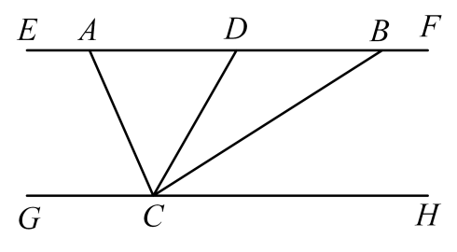
(1)请在上述3条信息中选择其中两条作为条件，其余的一条信息作为结论组成一个真命题，你选择的条件是 ，结论是 (只要填写序号)，并说明理由．
(2)在（1）的条件下，若$∠ACG$比$∠BCH$的$2$倍少$3$度，求$∠DAC$的度数．

【题型9 平行线的判定】
【例9】如图，点$M, N$分别在线段$AB, CD$上，点$P$在$BC$的延长线上，下列条件中，能判断$AB∥CD$的是（ ）
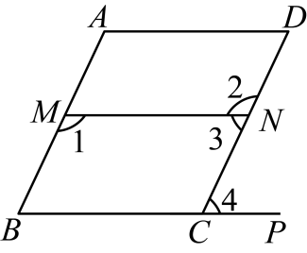
A．$∠A+∠B=180°$ B．$∠A=∠1$ C．$∠3=∠4$ D．$∠1=∠2$
【变式9-1】如图，在$△ABC$中，$∠A=38°$，$∠C=72°$，$BC$边绕点C按逆时针方向旋转一周回到原来的位置．在旋转过程中，点B的对应点为$B^{′}$，旋转角为$α$，当$CB^{′}\text{∥}AB$时，旋转角$α$为 $°$．
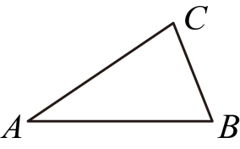
【变式9-2】如图，$∠EFD=102°$，$EG$平分$∠BEF$，$∠EGF=39°$，则直线$AB$与$CD$的位置关系为 ．
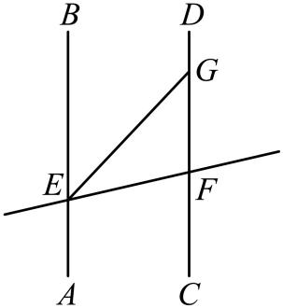
【变式9-3】如图，台球运动中1号球$P$击中桌边的点$A$，经桌边反弹后击中相邻的另一桌边的点$B$，再次反弹经过点$C$（提示：$∠PAD=∠BAE，∠ABE=∠CBF$）．
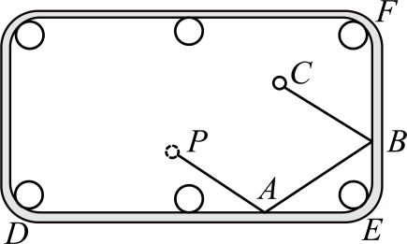
(1)若$∠PAD=40°$，求$∠PAB$的度数；
(2)已知$∠BAE+∠ABE=90°$，1号球$P$经过的路线$BC$与$PA$一定平行吗？请说明理由．

【题型10 平行线的性质】
【例10】（25-26八年级上·河南周口·期中）如图，直线$l_{1}∥l_{2}$，点A、B在$l_{1}$上，点C在$l_{2}$上，若$AB=AC,∠ABC=70°$，则$∠1$的大小为（ ）
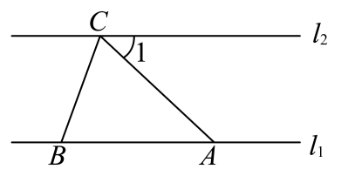
A．$70°$ B．$50°$ C．$40°$ D．$20°$
【变式10-1】如图，$AF$是$∠BAC$的平分线，$EF\text{∥}AC$交$AB$于点E，若$∠1=35°$，则$∠2=$ $°$．
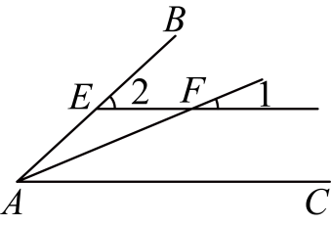
【变式10-2】（24-25七年级下·吉林·期末）某数学兴趣小组探究命题“两边分别平行的两个角相等”是否是真命题，甲同学认为该命题是真命题，并作图如图1所示，已知$AB∥DE$，$BC∥DF$，$BC$与$DE$交于点$G$．
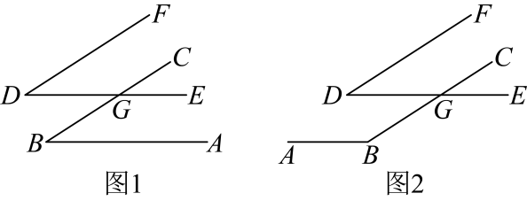
(1)根据甲同学的作图及题设，求证：$∠B=∠D$；
(2)乙同学对甲同学的判断提出质疑，认为该命题不一定成立，是假命题，并作图如图2所示，题设与甲同学相同，得到$∠B≠∠D$，根据乙同学的作图，试判断$∠B$与$∠D$的数量关系，并说明理由．
(3)结合甲乙两位同学的探究过程，请写出正确的命题．
【变式10-3】（25-26八年级上·福建泉州·期中）如图，在光学实验室中，两束平行激光$AB$和$CD$分别沿水平方向发射．一束斜向光线$AH$照射到$AB$上，经过折射后与$BC$相交于点F，并继续折射至$CD$上的点D处，从点D引出一条新的折射光线$DE$，且$∠1=∠2$．
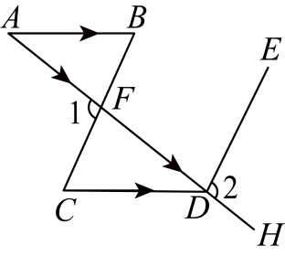
(1)求证：$BC∥DE$．
(2)若命题“已知$∠CDE=$______，则$∠B=40°$”是真命题，请填空，并说明理由．

【题型11 平行线的判定与性质的综合运用】
【例11】如图，已知：$∠1=∠E$，$∠B=∠D$．
求证：$AB∥CD$．
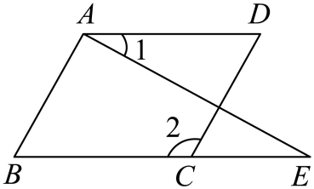
证明：∵$∠1=∠E$（已知），
∴$AD$ $∥$_________（__________），
∴$∠D+∠2=180°$（________），
∵$∠B=∠D$（已知），
∴$∠$_________$+∠$_________$=180°$（________），
∴$AB∥CD$（_______）．
【变式11-1】将一副三角板拼成如图所示的图形，其中$∠B=45°$，$∠ACB=∠DCE=90°$．过点$C$作$CF$平分$∠DCE$交$DE$于点$F$．求证：$CF∥AB$．
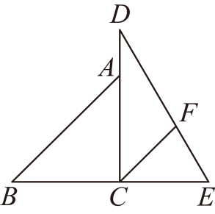
【变式11-2】已知：如图，$DG⊥BC,AC⊥BC,EF⊥AB,∠1=∠2$，请问$CD⊥AB$吗？说明理由．
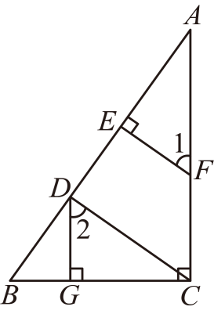已知：如图，$DG⊥BC$于点$G$，$AC⊥BC$于点$C$，$EF⊥AB$于点$E$，$∠1=∠2$，求证
【变式11-3】（1）如图1，$AB∥CD$，$∠PAB=130°$，$∠PCD=120°$，请按照小明的思路来求解$∠APC$的度数．小明的思路是：过点$P$作$PE∥AB$，通过平行线性质来求$∠APC$．
（2）如图2，$AB\text{∥}CD$，记$∠PAB=∠α$，$∠PCD=∠β$．
①若$∠α=35°$，$∠β=25°$，求$∠APC$；
②若点$P$在射线$OM$上运动（点$P$与点$O$、$B$、$D$三点不重合），直接写出$∠APC$与$∠α$、$∠β$之间的数量关系．


